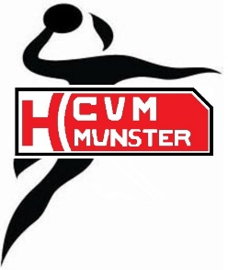

Handball Club
de la Vallée de Munster
3A Rue des Acacias
68140 MUNSTER

Renoncement au remboursement des frais de déplacement
Année ……….

Je soussigné(e) …......................................................... , père (1), mère (1), du joueur …………………………………………….. licencié au Handball Club de la Vallée de Munster (licence n°..............................), certifie renoncer à la somme de …................................ € correspondant aux frais de déplacement liés à la pratique sportive de mon enfant dans ce club.

A …................................., le …........./............./.............

Signature :

